EXPERIMENTO II – ENTERGA FINAL  
ISIS2503 – ARQUITECTURA Y DISEÑO DE SOFTWARE  
Christian Chavarro  
Federico Posada  
Santiago Sáenz  
Juan Pablo Sanmiguel

Re-ejecutar la prueba de carga del experimento 1 para verificar el cumplimiento del escenario de desempeño y determinar si al agregar la seguridad se afecta el desempeño obtenido inicialmente: En el escenario más crítico, la arquitectura debe ser capaz de manejar el envío de alarmas provenientes de los 200 inmuebles ubicados en las 1500 unidades residenciales que Yale espera alcanzar para 2020. Las peticiones son enviadas en una ventana de 1 minuto con 0% de error y tiempos de respuesta inferiores a 1 segundo. Esto aplica para los diferentes tipos de emergencia.

Se esperaba que la arquitectura soportara el procesamiento de 300000 solicitudes, provenientes de unidades residenciales e inmuebles. Esto, en una ventana de 1 minuto, con 0% en la medida de porcentaje de error y tiempos de respuesta inferiores a 1 segundo.

En las pruebas, se obtuvo que la arquitectura utilizada para el experimento soporta estas solicitudes con un error de **0%** en un minuto. Además, presenta un tiempo máximo de respuesta de 98 ms, **0.1 segundos.**

Al comparar los resultados esperados con los obtenidos, se aprecia que la arquitectura e implementación realizadas, cumplen el escenario critico de Yale.

|  |  |  |  |  |  |  |  |
| --- | --- | --- | --- | --- | --- | --- | --- |
| Etiqueta | # muestras | Media | Min | Máx. | %Error | Rendimiento | kb/sec |
| ServMens1 | 60000 | 5 | 0 | 57 | 0% | 997,96751 | 19,4 |
| ServMens2 | 60000 | 3 | 0 | 48 | 0% | 997,96751 | 19,4 |
| ServMens3 | 60000 | 6 | 0 | 21 | 0% | 997,96751 | 19,4 |
| ServMens4 | 60000 | 17 | 0 | 98 | 0% | 997,96751 | 19,4 |
| ServMens5 | 60000 | 5 | 0 | 68 | 0% | 997,96751 | 19,4 |

Estas pruebas, no lograron ser realizadas sobre un tópico MQTT con seguridad. Por razones de errores en la implementación. Se realizaron sobre el tópico sin seguridad.

En las pruebas de la arquitectura, se utilizaron 5 tópicos. Para cada tópico, se conectaba una máquina. Cada vez que se recibía un mensaje, lo enviaba al mock rest. Con JMeter, se generaron 60000 mensajes para cada tópico, 300000 mensajes en total. Para cada mensaje, se mostraba la información en consola, tal como se muestra en la imagen 2. Cada vez que se publicaba un mensaje, cada instancia del servidor revisaba el tiempo de respuesta promedio y lo imprimía.

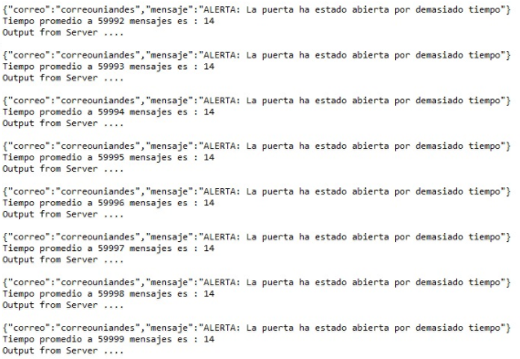  
Imagen 2: Mensajes impresos en la consola de una máquina que atiende las alarmas.

**Declaración del esfuerzo de cada miembro en Exp. 2 final.**

Esta declaración se encuentra en un archivo adjunto a esta misma carpeta del repositorio. Acá se encuentra un resumen, en imagen, de esta declaración de esfuerzo.

|  |  |  |  |  |  |  |  |  |  |
| --- | --- | --- | --- | --- | --- | --- | --- | --- | --- |
| ARTEFACTO INTEGRANTES | 1 | 2 | 3 | 4 | 5 | 6 | 7 | 8 | Esfuerzo % |
| Christian Chavarro |  | x |  | x | x | x | x | x | 22,5 |
| Federico Posada |  | x | x | x | x | x |  |  | 30 |
| Santiago Sáenz |  |  |  |  |  |  | x | x | 22,5 |
| Juan Sanmiguel | x |  |  |  |  |  |  | x | 25 |

|  |  |
| --- | --- |
| ID | ARTEFACTO |
| 1 | Programa de cerradura (Simulado a través de wiring) |
| 2 | Programa de hub (Simulado a través de nodered) |
| 3 | Servidores de mensajería (Por ejemplo, Mosquitto, Kafka) |
| 4 | Programa P |
| 5 | Código de notificación |
| 6 | Código de persistencia |
| 7 | Documentación |
| 8 | Montaje físico de cerradura |